Міністерство освіти та науки України

Національний технічний університет України

«Київський Політехнічний Інститут ім. Ігоря Сікорського»

ФТІ

Кафедра ФТЗЗІ

**Лабораторна робота №7**

з дисципліни: «Програмування 4»

# на тему:

# «Обробка символьної інформації на мові Python»

# 

Виконав:

Ст. гр. ФЕ-81

Кочерга Валерій

Перевірив:

Доцент Прогонов Д.О.

Київ 2020

Завдання: увести стрингові константи. Знайти найбільше слово серед слів, друга літера яких є літерою а; якщо слів з найбільною довжиною є декілька, то знайти останнє. (Словом будемо називати групи символів, що поділені пробілами (одним або декількома), а також що не містять в собі пробілів.) Якщо таких слів нема, то повідомити про це. Розв'язати цю задачу, якщо:

1) слова складаються не більш як із 10 символів;

2) не накладено обмежень на кількість символів у слові.

Код програми 1:

import numpy as np  
  
  
def work():  
 while 1:  
 bool = False  
 if bool == False:  
 s = str(input("Уведите сроковую константу: "))  
 arr = list(s.split())  
 print(arr)  
 bool = True  
 k = np.size(arr)  
 for i in range(0, k, 1):  
 if len(arr[i]) > 10:  
 bool = False  
 print("Длина слова больше 10 символов.")  
 break  
 if len(arr[i]) <= 1:  
 bool = False  
 print("Длина " + str(i + 1) + " слова равна 1 символу.")  
 break  
 else:  
 bool = True  
 if bool == True:  
 k = np.size(arr)  
 z = []  
 for i in range(0, k, 1):  
 if arr[i][1] == 'a':  
 z.append(arr[i])  
 current = 0  
 k = np.size(z)  
 for i in range(0,k,1):  
 if len(z[current]) <= len(z[i]):  
 current = i  
 print(z[current])  
 print("Cамое длинное слово: " + str(z[current]))  
 break  
  
  
work()

Приклад виконання:

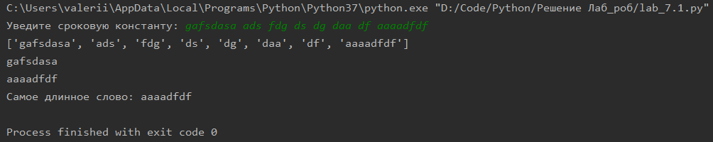

Код програми 2:

import numpy as np  
  
  
def work():  
 while 1:  
 bool = False  
 if bool == False:  
 s = str(input("Уведите сроковую константу: "))  
 arr = list(s.split())  
 print(arr)  
 bool = True  
 k = np.size(arr)  
 for i in range(0, k, 1):  
 if len(arr[i]) <= 1:  
 bool = False  
 print("Длина " + str(i + 1) + " слова равна 1 символу.")  
 break  
 else:  
 bool = True  
 if bool == True:  
 k = np.size(arr)  
 z = []  
 for i in range(0, k, 1):  
 if arr[i][1] == 'a':  
 z.append(arr[i])  
 current = 0  
 k = np.size(z)  
 for i in range(0,k,1):  
 if len(z[current]) <= len(z[i]):  
 current = i  
 print(z[current])  
 print("Cамое длинное слово: " + str(z[current]))  
 break  
  
  
work()

Приклад виконання:

